Схема № 42
границ территории, прилегающей к стадиону "Химик" по адресу: Ленинградская область,
г. Сланцы, ул. Чайковского, д. 11
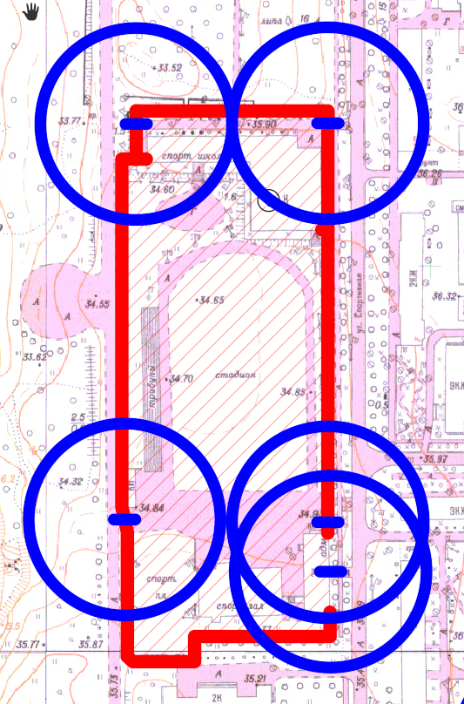

Радиус, определяющий границу территории, прилегающей к объекту, на которой не допускается розничная торговля алкогольной продукции, составляет 50 м.

Условные обозначения:

Территория, прилегающая к объекту, огороженная забором

Вход для посетителей в объект и/или обособленную территорию

Граница территории, прилегающей к объекту, на которой не допускается розничная торговля алкогольной продукции
Стадион "Химик"

